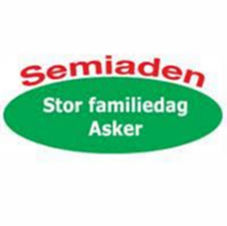
Velkommen til Semiaden 2021

Søndag 19. september, kl. 10-16.

En familiedag som arrangeres av Rotaryklubbene i region 4 og NaKuHel

Endelig, etter et nedstengt år, gleder vi oss til igjen å arrangere en spennende familiedag ved Semsvannet i Asker!
​
Det kommer til å bli en fantastisk dag for store og små, med 20 opplevelsesrike poster og 5 kioskalternativer fordelt rundt Semsvannet. Alt er lagt opp ihht gjeldende koronaregler. Overraskelser med POPUP-underholdning og trolleri vil forekomme på forskjellige steder i løypa! Og selvfølgelig vil Mikkel Sem være på plass rundt NaKuHel-senteret.
​
Nytt av året er FORHÅNDSSALG av billetter digitalt. Dette pga mulige koronarestriksjoner. Vi samarbeider med Norsk Orienteringsforbund om den digitale påmeldingen. Påmelding og informasjon om aktivitetene og lotteriet finner du på vår hjemmeside.
​
Ved gjennomført runde og registrert deltagelse, vil barna få utdelt SEMIADEMEDALJE!

FØLG MED PÅ VÅR HJEMMESIDE: SEMIADEN.NO
